Zorglocatie Ter Borcht organiseert een
OPEN DAG
Open Dag op vrijdag 17 maart 2017
van 14.00 – 17.00 uur.
U bent van harte welkom!
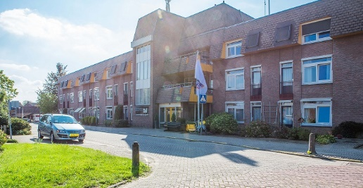

Kom een kijkje nemen in onze locatie
en laat u informeren over ons zorgaanbod.
Of kom kijken hoe het is om bij ons te werken
als medewerker of als vrijwilliger!
.

Tot ziens!

Zuivelstraat 5, 5991 AN Baarlo

